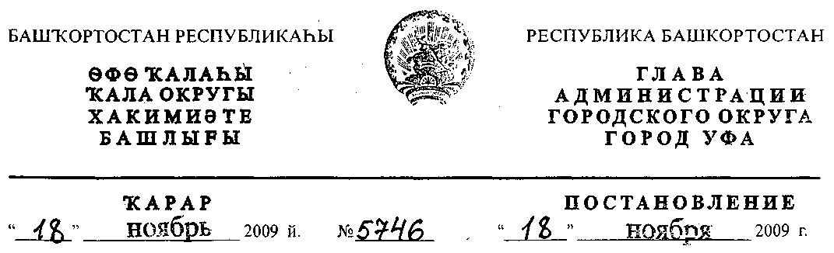
О разработке проекта планировки и проекта межевания территории квартала,
ограниченного проспектом Салавата Юлаева, улицами Сагита Агиша,
Степана Злобина и улицей местного значения в Советском районе
городского округа город Уфа Республики Башкортостан
Рассмотрев обращение ООО "ИнвестСтройКапитал" (№ 01-02-21451/11
от 26.08.2009г.),
ПОСТАНОВЛЯЮ:
1. Разрешить Обществу с ограниченной ответственностью
"ИнвестСтройКапитал" продолжить разработку проекта планировки и проекта
межевания территории квартала, ограниченного проспектом Салавата Юлаева,
улицами Сагита Агиша, Степана Злобина и улицей местного значения в
Советском районе городского округа город Уфа Республики Башкортостан на
земельном участке ориентировочной площадью 37 га городских земель.
Границы и площадь проекта межевания, объем сноса строений и перекладки
инженерных коммуникаций определить проектом планировки.
2. Обязать заказчика:
- получить в Главном управлении архитектуры и градостроительства
Администрации городского округа город Уфа Республики Башкортостан
градостроительное задание на разработку документации по планировке
территории;
- разработку документации по планировке территории вести в строгом
соответствии с требованиями градостроительного задания;

- выполнить в установленном порядке инженерно-геологические и
топографо-геодезические изыскания;
- не позднее месяца со дня принятия настоящего постановления,
заключить договор с Администрацией городского округа город Уфа Республики
Башкортостан об условиях и сроках проектирования;
- представить на рассмотрение в Главное управление архитектуры и
градостроительства Администрации городского округа город Уфа Республики
Башкортостан разработанные и согласованные в установленном порядке проект
планировки и проект межевания в течение восемнадцати месяцев со дня
принятия настоящего постановления;
- до начала проектирования обеспечить публикацию информации в
газете «Вечерняя Уфа» о разработке проекта планировки и проекта межевания
территории квартала, ограниченного проспектом Салавата Юлаева, улицами
Сагита Агиша, Степана Злобина и улицей местного значения в Советском
районе городского округа город Уфа Республики Башкортостан в соответствии
с п. 2 ст. 46 Градостроительного кодекса РФ;
- представить необходимые материалы для проведения публичных
слушаний по проекту планировки и проекту межевания, принять участие и
обеспечить присутствие проектной организации на публичных слушаниях по
проекту планировки и проекту межевания территории квартала, ограниченного
проспектом Салавата Юлаева, улицами Сагита Агиша, Степана Злобина и
улицей местного значения в Советском районе городского округа город Уфа
Республики Башкортостан в установленном законодательством порядке.
3. Отделу информационных технологий и связи Администрации
городского округа город Уфа Республики Башкортостан (М.К. Рахимкулов)
разместить настоящее постановление на официальном сайте Администрации
городского округа город Уфа Республики Башкортостан в сети «Интернет».
4. Предупредить заказчика:
- проектирование и строительство конкретных объектов производится в
соответствии с Правилами землепользования и застройки городского округа
город Уфа Республики Башкортостан после разработки и утверждения проекта
межевания в установленном порядке;
- право застройки конкретными объектами территории, указанной в
п.1 настоящего постановления, предоставляется гражданам и юридическим
лицам путем проведения соответствующих торгов (конкурсов, аукционов), за
исключением ранее предоставленных земельных участков, в установленном
законом порядке;
4.3. в случае невыполнения пунктов 2.3., 2.4., 2.5. и 2.6. настоящее
постановление утрачивает силу.
- Постановление главы Администрации городского округа город Уфа
Республики Башкортостан № 5072 от 18.08.2008г. «О разработке проекта
планировки и проекта межевания территории квартала, ограниченного
проспектом Салавата Юлаева, улицами Сагита Агиша, Степана Злобина и
улицей местного значения в Советском районе городского округа город Уфа
Республики Башкортостан» считать утратившим силу с 19.08.2009г.
- Контроль за исполнением настоящего постановления возложить на
первого заместителя главы Администрации городского округа город Уфа
Республики Башкортостан Р.Ф. Саттарова.
Глава Администрации
городского округа город Уфа
Республики Башкортостан П.Р.Качкаев

